La química del amor: ¿por qué nos enamoramos?
Albert Einstein dijo una vez que explicar lo que sentimos por esa persona especial bajo los términos estrictos de la química del amor es restarle magia al asunto. Sin embargo, lo queramos o no, hay procesos como la atracción o la pasión más obsesiva donde la neuroquímica delimita por sí misma un fascinante y complejísimo territorio que define también parte de lo que somos.

El amor y la pasión, desde un punto de vista romántico o filosófico es algo de lo que poetas y escritores nos hablan a diario. A todos nos encanta sumergirnos en estos universos literarios donde se idealiza un sentimiento que a veces, todo hay que decirlo, da forma a más misterios que certezas. Sin embargo, del enamoramiento -como tal y desde un punto de vista biológico- son los neurólogos quienes pueden darnos datos más precisos; menos evocadores eso sí, pero objetivos y reales, al fin y al cabo.
Empecemos
Asimismo, también los antropólogos nos ofrecen una interesante perspectiva que encaja muy bien con la química del amor que conocemos a través de la neurociencia. De hecho, si algo ha cautivado desde siempre a esta área del saber ha sido la idea de conseguir identificar los procesos que subyacen en esas parejas que crean vínculos duraderos y que son capaces de construir un compromiso estable y feliz
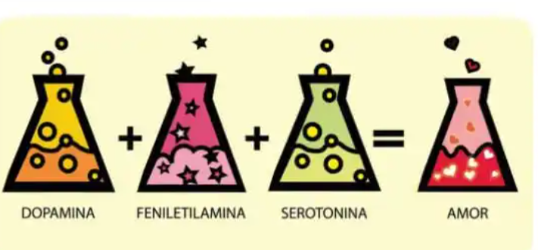
La química del amor y sus ingredientes
Es muy posible que más de uno de nuestros lectores piense que el enamoramiento se explica únicamente desde un punto de vista neuroquímico. Que la atracción sea el resultado de una fórmula cuyas variables se ajusten a esa química del amor y a los neurotrasmisores que median en este proceso. Ahí donde nuestro caprichoso cerebro orquesta a su antojo dicha magia, dicho deseo y obsesión…
No es así. Cada uno de nosotros tenemos una preferencias determinadas, muy profundas, idiosincráticas y a veces hasta inconscientes. Asimismo, existe una evidencia clara de que solemos enamorarnos de personas con características similares a a las nuestras: grado de inteligencia similar, sentido del humor parecido, mismos valores…

Sin embargo, hay algo llamativo a la vez fascinante en todo ello. Podemos estar en un aula con 30 personas con características similares a las nuestras, gustos afines y valores semejantes y jamás nos enamoraremos de todas ellas. Decía el poeta y filósofo indio Kabir que el camino del amor es estrecho y que en el corazón solo hay espacio para una sola persona. Entonces… ¿qué más factores propician semejante hechizo y en eso que entendemos como química del amor?
El aroma de los genes
Intangible, invisible e imperceptible. Si decimos en este mismo momento que nuestros genes dan lugar a un olor particular capaz de despertar la atracción entre unas personas y no en otras, es muy posible que más de uno alce una de sus cejas en una mueca de sutil escepticismo.
- Sin embargo, más que los genes, el que desprende un olor particular -del que no somos conscientes, pero que guía nuestra conducta de atracción- es nuestro sistema inmunitario, y en concreto las proteínas MHC.
- Estas proteínas tienen una función muy concreta en nuestro organismo: desencadenan la función defensiva.
- Se sabe por ejemplo que las mujeres se sienten inconscientemente más atraídas por hombres con un sistema inmunitario diferente al suyo. Es el el olor quien las guía en este proceso, y si prefieren perfiles genéticos diferentes al propio es por una razón muy simple: la descendencia con esa pareja daría paso a un niño con una carga genética más variada.
La dopamina: me siento bien contigo, “necesito” estar a tu lado y no sé por qué.
Podemos tener ante nosotros a una persona extremadamente atractiva, y sin embargo hay algo que falla. No nos hace sentir bien, la conversación no fluye, no hay sintonía, ni comodidad ni ningún tipo de conexión. Muchos no dudarían en decir aquello de que “no hay química”, y al decirlo no caerían en ningún error.
- La química del amor es auténtica y lo es por una razón muy simple: cada emoción está impulsada por un neurotransmisor concreto, un componente químico que el cerebro liberará en base a una determinada serie de estímulos y factores más o menos conscientes.
- La dopamina, por ejemplo, ese componente biológico que nos “enciende”. Es una sustancia química relacionada esencialmente con el placer y la euforia. Hay personas que se convierten de pronto en el objeto de todas nuestras motivaciones casi de forma instintiva. Estar con ellas nos genera un placer indiscutible, un bienestar sensacional y una atracción a veces ciega.
- La dopamina, a su vez, es ese neurotransmisor que también cumple el papel de hormona y que se asocia con un sistema de recompensa muy potente, hasta el punto de tener en nuestro cerebro hasta 5 tipos de receptores.
Asimismo, algo que todos hemos experimentado alguna vez es esa necesidad persistente por estar junto a una persona en concreto y no con otra. El enamoramiento nos hace selectivos y es la dopamina la que nos obliga a focalizar “todo nuestro mundo” sobre ese alguien en particular, hasta el punto de “obsesionarnos”.

Norepinefrina: a tu lado todo es más intenso
Sabemos que una persona nos atrae porque nos produce una montaña rusa de sensaciones caóticas, intensas, contradictorias y a veces hasta incontrolables. Nos sudan las manos, comemos menos, dormimos apenas unas horas o ninguna, pensamos con menos claridad. Así, casi sin darnos cuenta, nos vemos a nosotros mismos convertidos en un pequeño satélite orbitando alrededor de un solo pensamiento: la figura de la persona amada.
- ¿Hemos perdido la razón? En absoluto. Estamos bajo el control de la norepinefrina, la cual, estimula la producción de adrenalina. Es ella la que hace que nuestro corazón se acelere, que nos suden las palmas de las manos y que se activen al máximo todas nuestras neuronas noradrenérgicas.
- El sistema de la noradrenalina tiene poco más 1500 neuronas en cada lado del cerebro, no es mucho, pero cuando se activan se “desboca” por así decirlo, una sensación desbordante de alegría, de efusividad, de nerviosismo desmedido, hasta el punto de desactivar por ejemplo la sensación de hambre o la inducción del sueño.
Cariño, me disparas la “feniletilamina”
Cuando estamos enamorados hay un compuesto orgánico que nos domina por completo: la feniletilamina. Tal y como la propia palabra ya nos indica, estamos ante un elemento que comparte muchas similitudes con las anfetaminas y que combinada a su vez con la dopamina y la serotonina, sintetiza la receta perfecta para un amor de película.

- Como dato curioso te diremos que, si hay un alimento famoso por contener feniletilamina, es el chocolate. No obstante, su concentración no es tan elevada como en el queso. De hecho, la feniletilamina del chocolate se metaboliza muy rápido en comparación la de algunos lácteos.
- Ahora bien, si nos preguntamos sobre el papel exacto de este compuesto orgánico te diremos que es sencillamente asombroso. Es como un dispositivo biológico que busca “intensificar” todas nuestras emociones.
La feniletilamina es como el azúcar en una bebida o el barniz que colocamos en un lienzo: todo lo vuelve más intenso. Es ella quien intensifica la acción de la dopamina y la serotonina, ella quien constituye la auténtica química del amor para hacernos sentir felices, realizados e increíblemente motivados…
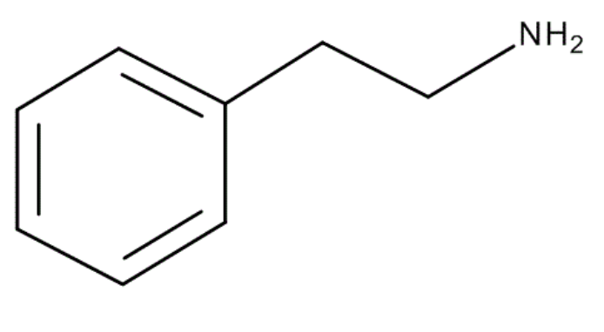
Serotonina y oxitocina: la unión que afianza nuestro enamoramiento
Los neuroquímicos de los que hemos hablado hasta el momento (la dopamina, la norepinefrina y la feniletilamina) son las tres chispas de incuestionable poder que rigen los primeros momentos del enamoramiento, ahí donde el deseo, el nerviosismo, la pasión o la obsesión por la persona amada guían cada una de nuestras conductas.
Ello no significa ni mucho menos que en esa primera fase no estuvieran presentes la oxitocina y la serotonina, que sí lo estaban. Sin embargo, es un poco más adelante cuando estas últimas adquieren mayor relevancia, cuando ambos neurotransmisores intensificarán mucho más nuestros lazos, animándonos a entrar a una etapa más enriquecedora donde afianzar el vínculo.
Veámoslo con detalle:
- La oxitocina es la hormona que da forma al amor en “mayúsculas”. Ya no hablamos del mero “enamoramiento” o de la atracción (donde intervienen más las sustancias antes citadas) nos referimos a esa necesidad por cuidar del ser amado, de proporcionarle cariño, de acariciarla, de ser parte de la persona amada en un compromiso a largo plazo.
Por otro lado, cabe destacar una vez más que la oxitocina se asocia por encima de todo a la generación de lazos afectivos, y no solo los relativos a la maternidad o la sexualidad. Se sabe por ejemplo que cuanto mayor es nuestro contacto físico, cuanto más nos acariciemos, abracemos o besemos más oxitocina liberará nuestro cerebro.
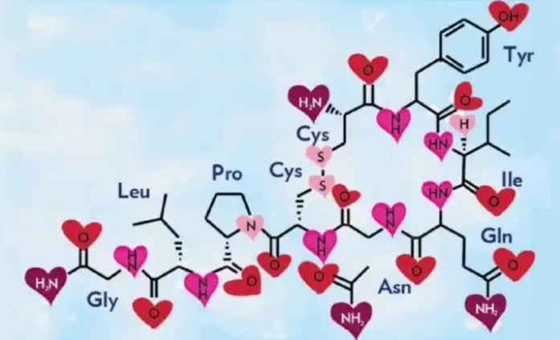
- La serotonina, por su parte, se podría resumir, en una palabra: felicidad. Si adquiere mayor relevancia más allá del enamoramiento es por una razón muy simple. Da paso a una época en la que nos damos cuenta de que estar al lado de esa persona en concreto, es experimentar una felicidad más intensa. Por lo tanto, es necesario invertir esfuerzos y compromisos en esa relación para mantener ese estado emocional tan positivo.
- La serotonina nos proporciona bienestar cuando las cosas van bien, nos regala optimismo, buen humor y satisfacción.
- Sin embargo, cuando tras el enamoramiento empezamos a experimentar por ejemplo que la otra persona se aleja, que la cosa se enfría o que no se va más allá del plano sexual, los niveles de serotonina pueden caer en picado acercándonos a veces a un estado de indefensión y angustia muy intensos donde puede aparecer una depresión.
Para concluir, tal y como hemos visto la química del amor orquesta, lo queramos o no, gran parte de nuestras conductas. Lo hace tanto en el enamoramiento como en esas fases posteriores, donde entran en acción otros factores orientados a construir el compromiso y la estabilidad en la pareja.
Asimismo, la doctora Helen Fisher nos señala en sus trabajos que el ser humano no es la única criatura capaz de enamorarse. Tal y como el propio Darwin señaló en su momento, en nuestro mundo hay más de 100 especies, desde elefantes, pájaros y hasta roedores que eligen pareja y permanecen con ella toda la vida. Sienten aquello que los expertos han etiquetado como un “un amor romántico primitivo”, pero amor al fin y al cabo…
Puede que definir esta emoción universal en términos de química sea poco evocador, como decía Einstein, pero es lo que somos todos nosotros, al fin y al cabo: un entramado fabuloso de células, reacciones eléctricas e impulsos nerviosos capaces de ofrecernos la más exquisita felicidad…
Referencia:
Escrito y verificado por la psicóloga Valeria Sabater.

